- 専門は憲法、ジェンダー法学「憲法２４条＋９条―なぜ男女平等がねらわれるのか」(かもがわ出版) などの著書があります

℡ ０６－６７６８－３９１１

※申込みは下記の大阪平和委員会までお願いします
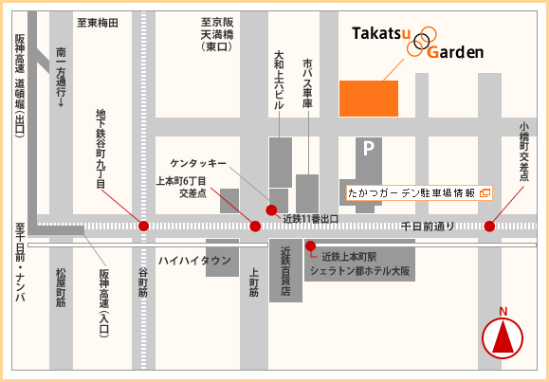

主催 大阪平和委員会 連絡先 大阪市中央区谷町７－３－４－２１０
電話06-6765-2840 FAX 06-6765-2837 E-mail osk-heiwa@able.ocn.ne.jp

